Урок № 16. Практическое занятие № 4.
Тема: Взаимосвязь и взаимодействия РФ в к. ХХ - н. ХХI вв. с международными организациями.
Задание: подготовить экспресс-анализ по материалам учебника истории под ред. П.С. Самыгина раздел 6 и Интернета. Форма изложения:– конспекты;– презентации (по желанию).
Проверяются и оцениваются:
-умения и навыки самостоятельного поиска и систематизации исторической информации,
-работы с различными типами источников,
-критического анализа исторической информации;
-качество освоения комплекса систематизированных знаний об истории к. 20-н.21вв., месте и роли России во всемирно-историческом процессе.
Подсказка:
Россия состоит в следующих международных организациях:
• Союзное государство
• ООН (Совет Безопасности ООН)
• СНГ
• ОДКБ
• Организация по безопасности и сотрудничеству в Европе
• Организация черноморского экономического сотрудничества
• Совет Европы
• Большая двадцатка
• БРИКС
• АТЭС
• Шанхайская организация сотрудничества
• Центрально-Азиатское сотрудничество (организация)
• Евразийское экономическое сообщество
• Международная организация по стандартизации
• Международный олимпийский комитет
• Международная электротехническая комиссия
• Международная организация по экономическому и научно-техническому сотрудничеству в области электротехнической промышленности Интерэлектро
• Всемирная торговая организация
Россия имеет статус наблюдателя в следующих организациях:
• Организация исламского сотрудничества
• Международная организация по миграции
Темы для презентаций:
- Сою́з Росси́и и Белору́ссии (СРБ) – Востриков
- Россия и ООН (Совет Безопасности ООН) - Ильин
- СНГ и Россия - Корешков
- «Ташкентский договор» - Кунов
- Россия и ОБСЕ - Купалихин
- Организация черноморского экономического сотрудничества и Россия - Курцев
- Россия и Совет Европы - Матвеев
- Россия и Европейский суд по правам человека - Митин
- Россия и Большая двадцатка - Огнева
- БРИКС и Россия - Плотников
- Россия и АТЭС - Путилин
- Россия и Шанхайская организация сотрудничества - Сологуб
- Россия и Центрально-Азиатское сотрудничество (организация) - Скип
- Россия и Евразийское экономическое сообщество - Славгородская Наталия
- Россия и Государства-наблюдатели - Славгородская Юлия
- Россия и Международная организация по стандартизации - Трубников Кирилл
- Россия и Международный олимпийский комитет - Трубников Евгений
- Россия и Международная электротехническая комиссия - Урия
- Россия и Всемирная торговая организация - Урывская
- Россия и Организация исламского сотрудничества - Шишкин Сергей
- Россия и Международная организация по миграции - Шишкин Даниил
- Россия и международные сельскохозяйственные организации (см. международные сельскохозяйственные организации https://selskoe_hozyaistvo.academic.ru/) - Бояков.
Объём работы: 7 слайдов включая титульный лист и перечень источников.
Содержание: текст ваших слайдов дополняется иллюстрациями. Краткое содержание должно раскрывать основные моменты характеристики взаимоотношений, даты, содержание и роль участия России в деятельности той или иной международной организации.
Уважаемые студенты! Свои работы по истории (результаты выполненных заданий) вы можете направлять для проверки и выставления оценок по Интернету в сообщениях ВКонтакте или по электронной почте.
См. ниже информацию об адресах.

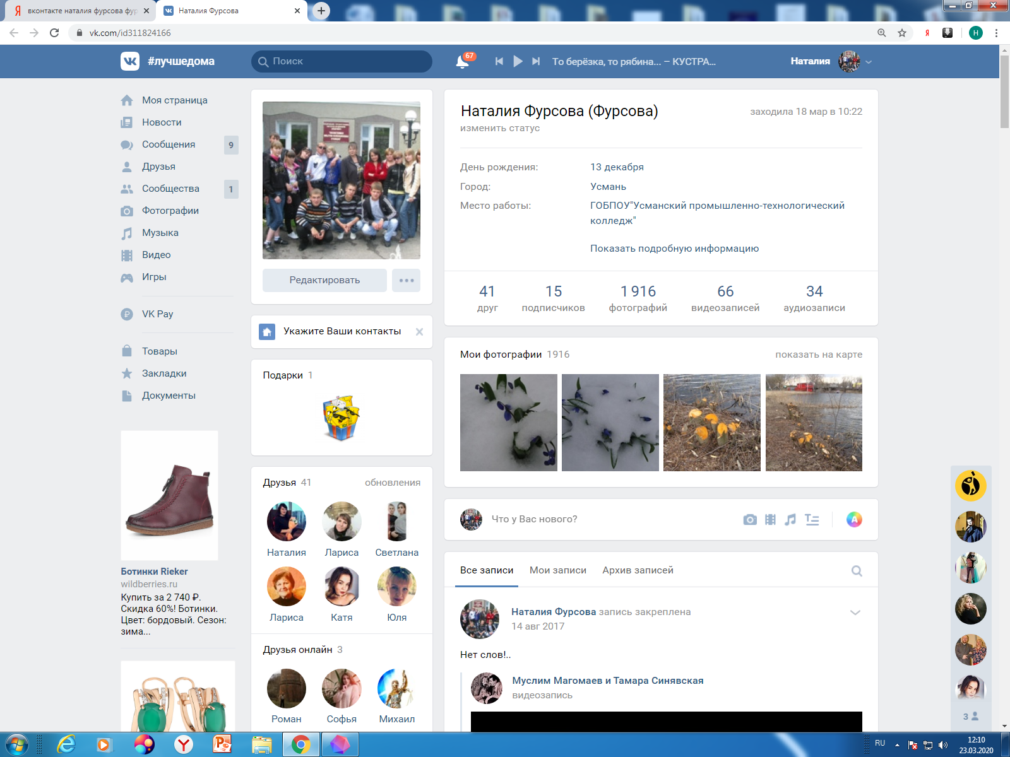
Адрес электронной почты:
Наталия Фурсова
fursowa.natalia2018@yandex.ru

Желаю всем крепкого здоровья
и успехов в дистанционном обучении!
Наталия Максимовна.

